الأسئلة :

1. **تمعّن في الرّسم البياني الدّائري التّالي ثمّ أجب عن الأسئلة التّي تليه**:

**ب**

**أ**

1. أي جزء من الرسم ملائم للغلاف المائي؟ وما هي نسبته؟_______________
2. أي جزء مناسب لليابسة ؟ ما هي نسبته_______________________.
3. **تمعّن في الرّسم البياني الدّائري التّالي ثمّ أجب عن الأسئلة التّي تليه:**

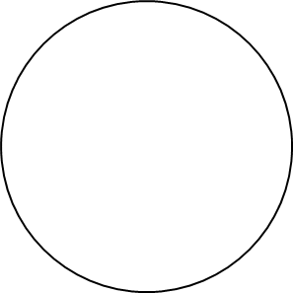

**أ**

**ب**

1. أي جزء في الرّسم البياني ملائم للمياه العذبة؟ وما هي نسبته؟ ____________
2. أي جزء من الرسم البياني ملائم للمياه المالحة؟ وما هي نسبته؟_____________
3. أعطٍ أمثلة لمجمعات مائيّة عذبة.

______________, ________________, _______________.

1. أعط أمثلة لمجمعات مائيّة مالحة:

________________,

________________.